

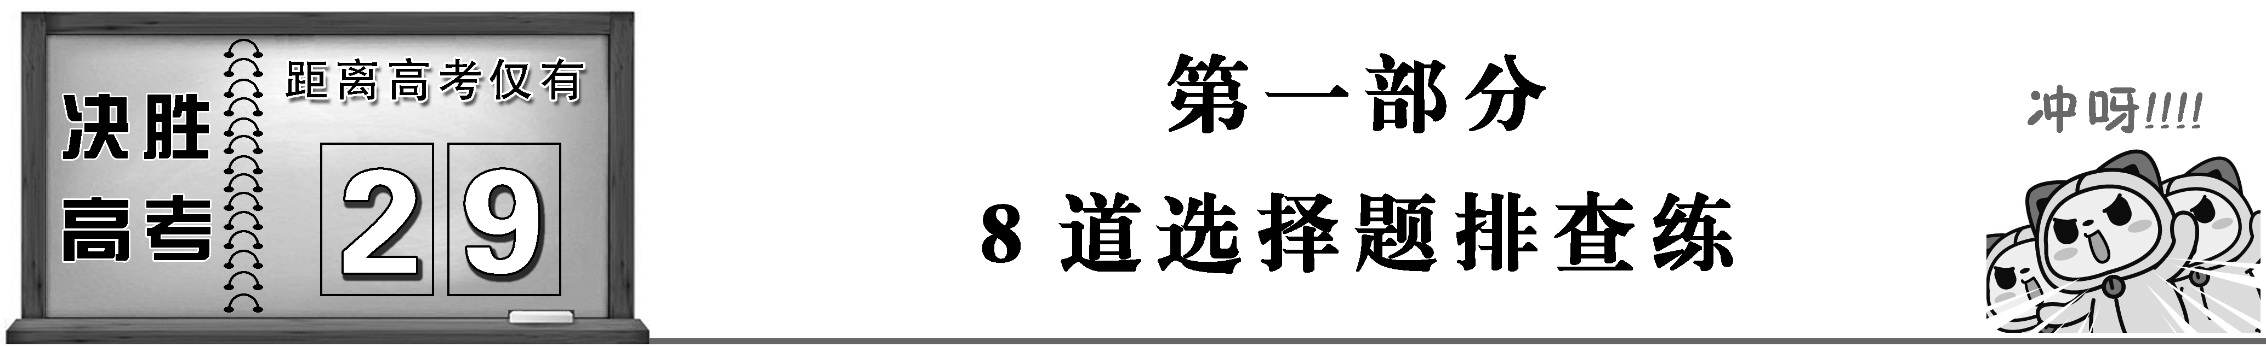

第2练：曲线运动、万有引力与航天(常考点)

考情分析：,高考中既单独对平抛运动规律和圆周运动规律进行考查，也可对平抛(类平抛)运动与圆周运动、功能关系等综合问题进行考查.一般来说，单独考查曲线运动时，多为选择题；将曲线运动与功和能、电场与磁场综合时既有选择题，也有计算题.

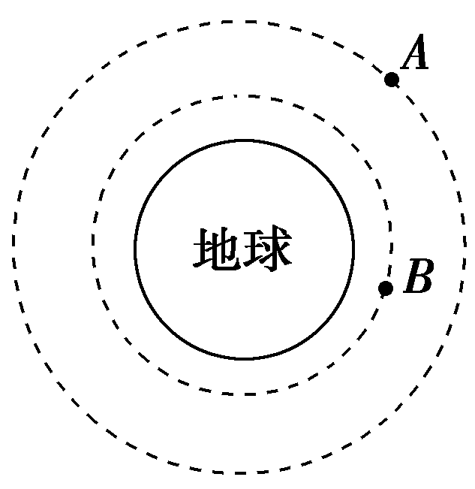1．如图所示，*A*、*B*是绕地球做圆周运动的两颗卫星，*A*、*B*两卫星与地心的连线在相等时间内扫过的面积之比为*k*∶1，则*A*、*B*两卫星的周期的比值为(　　)

A．*k*　　　　　　　 B.*k*

C．*k*2 D.*k*3

2．甲同学以速度*v*1将铅球水平推出，推出点距地面高度为*H*1，乙同学身高较高，将铅球在距地面*H*2高度处水平推出(*H*2>*H*1)，两位同学推出铅球的水平位移恰好一样，不计空气阻力的作用，则乙同学推出铅球的速度为(　　)

A. *v*1　　　　　　 B. *v*1

C.*v*1 D.*v*1

3．2018年12月8日凌晨2点24分，中国长征三号乙运载火箭在西昌卫星发射中心起飞，把嫦娥四号探测器送入地月转移轨道，“嫦娥四号”经过地月转移轨道的*P*点时实施一次近月调控后进入环月圆形轨道Ⅰ，再经过系列调控使之进入准备落月”的椭圆学科网(www.zxxk.com)--教育资源门户，提供试卷、教案、课件、论文、素材及各类教学资源下载，还有大量而丰富的教学相关资讯！轨道Ⅱ，于2019年1月3日上午10点26分，最终实现人类首次月球背面软着陆．若绕月运行时只考虑月球引力作用，下列关于“嫦娥四号”的说法正确的是(　　)

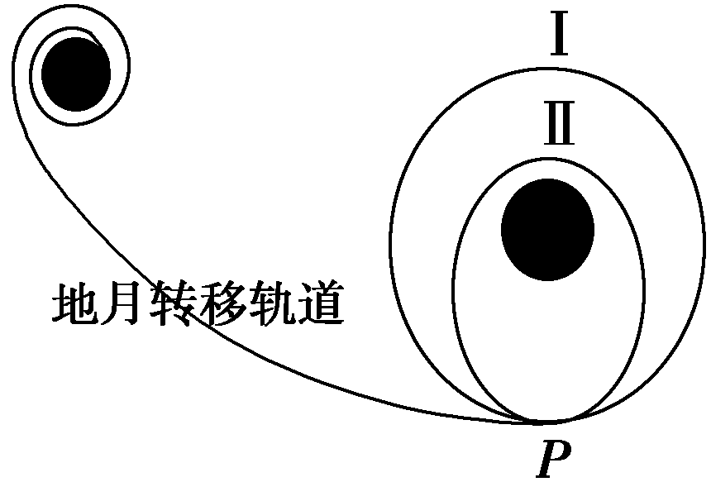

A．“嫦娥四号”的发射速度必须大于11.2 km/s

B．沿轨道Ⅰ运行的速度大于月球的第一宇宙速度

C．沿轨道Ⅰ运行至*P*点的加速度小于沿轨道Ⅱ运行至*P*点的加速度

D．经过地月转移轨道的*P*点时必须进行减速后才能进入环月圆形轨道Ⅰ

4．如图所示，甲乙两船在同一条河流中同时开始渡河，*M*、*N*分别是甲乙两船的出发点学科网(www.zxxk.com)--教育资源门户，提供试卷、教案、课件、论文、素材及各类教学资源下载，还有大量而丰富的教学相关资讯！，两船头与河岸均成*α*角，甲船船头恰好对准*N*点的正对岸*P*点，经过一段时间乙船恰好到达*P*点，如果划船速度大小相等，且两船相遇，不影响各自的航学科网(www.zxxk.com)--教育资源门户，提供试卷、教案、课件、论文、素材及各类教学资源下载，还有大量而丰富的教学相关资讯！行，下列判断正确的是(　　)

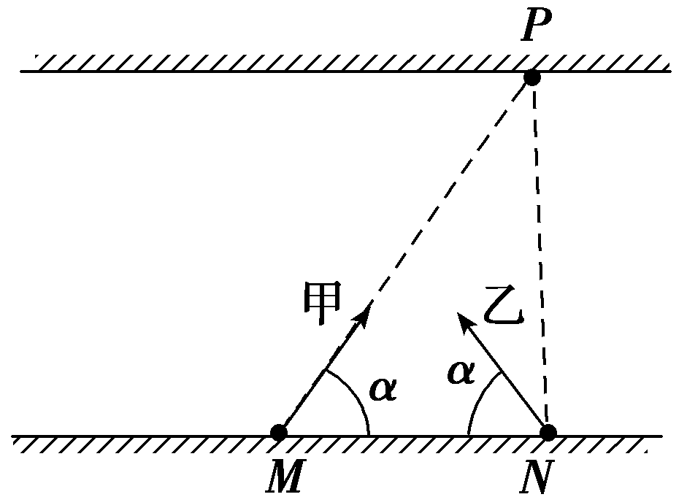

A．甲船也能到达正对岸

B．甲船渡河时间一定短

C．两船相遇在*NP*直线上的某点(非*P*点)

D．渡河过程中两船不会相遇

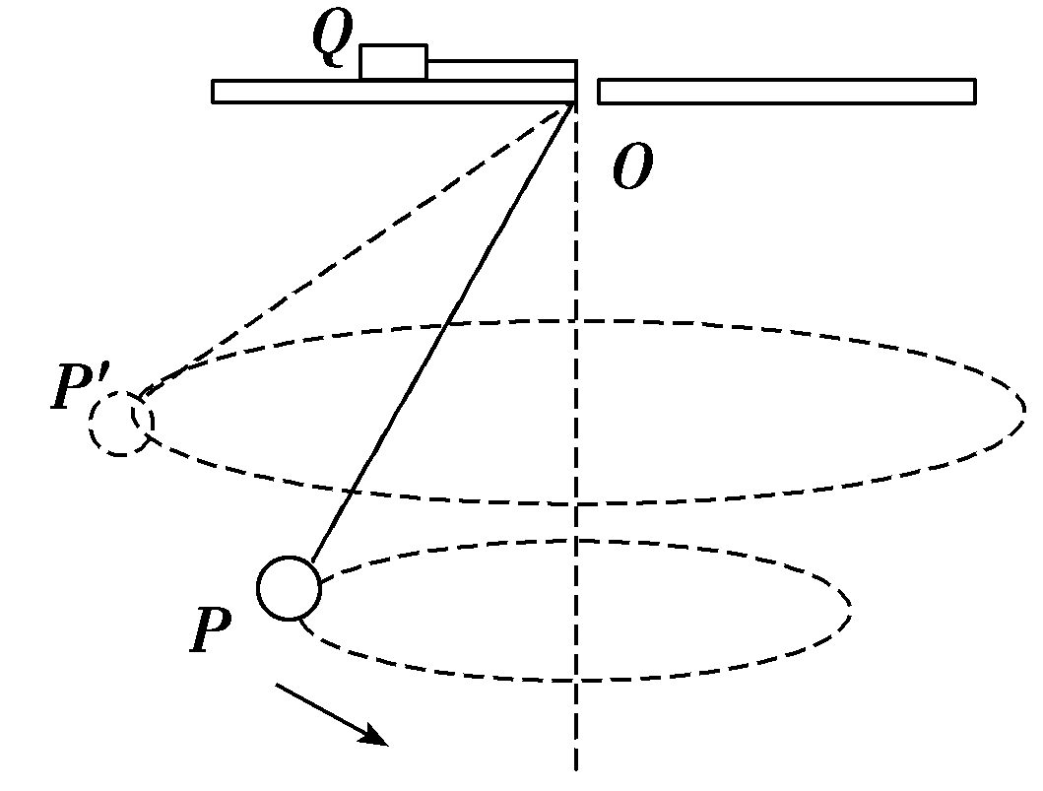5．如图所示，一根细线下端拴一个金属小球*P*，细线的上端固定在金属块*Q*上，*Q*放在带小孔(小孔光滑)的水平桌面上，小球在某一水平面内做匀速圆周运动．现使小球在一个更高的水平面上做匀速圆周运动，而金属块*Q*始终静止在桌面上的同一位置，则改变高度后与原来相比较，下面的判断中正确的是(　　)

[来源:学科网]

A．细线所受的拉力变小

B．小球*P*运动的角速度变大

C．*Q*受到桌面的静摩擦力变小

D．*Q*受到桌面的支持力变大

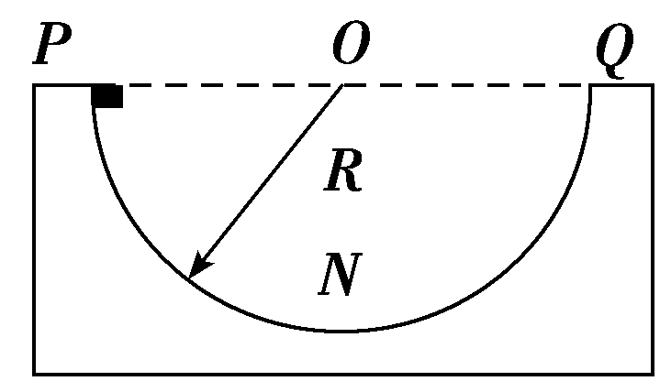6．如图所示，粗糙程度处处相同的半圆形竖直轨道固定放置，其半径为*R*，直径*POQ*水平．一质量为*m*的小物块(可视为质点)自*P*点由静止开始沿轨道下滑，滑到轨道最低点*N*时，小物块对轨道的压力为2*mg*，*g*为重学科网(www.zxxk.com)--教育资源门户，提供试卷、教案、课件、论文、素材及各类教学资源下载，还有大量而丰富的教学相关资讯！力加速度的大小．则下列说法正确的是(　　)

A．小物块到达最低点*N*时的速度大小为

B．小物块从*P*点运动到*N*点的过程中重力做功为2*mgR*

C．小物块从*P*点运动到*N*点的过程中克服摩擦力所做的功为*mgR*

D．小物块从*P*点开始运动学科网(www.zxxk.com)--教育资源门户，提供试卷、教案、课件、论文、素材及各类教学资源下载，还有大量而丰富的教学相关资讯！经过*N*点后恰好可以到达*Q*点

7．(多选)某宇宙飞船在赤道所在平面内绕地球做匀速圆周运动，假设地球赤道平面与其公转平面共面，地球半径为*R*.日落后3小时，站在地球赤道上的小明，刚好观察到头顶正上方的宇宙飞船正要进入地球阴影区，则(　　)

A．宇宙飞船距地面高度为*R*

B．在宇宙飞船中的宇航员观测地球，其张角为90°

C．宇航员绕地球一周经历的“夜晚”时间为6小时

D．若宇宙飞船的周期为*T*，则宇航员绕地球一周经历的“夜晚”时间为

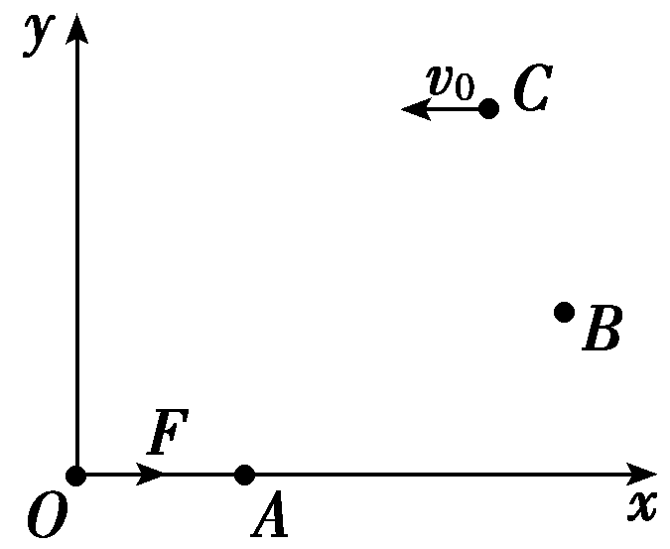8．(多选)如图所示，在光滑水平面内建立直角坐标系*xOy*，在该平面内*O*点处有一质点，在大小为*F*的力的作用下由静止开始做沿*x*轴正方向匀加速直线运动，经过*t*时间质点运动到*A*点，*A*、*O*两点距离为*a*，在*A*点作用力突然变为沿*y*轴正方向，大小仍为*F*，再经*t*时间质点运动到*B*点，在*B*点作用力又变为大小等于4*F*、方向始终与速度方向垂直且在该平面内的变学科网(www.zxxk.com)--教育资源门户，提供试卷、教案、课件、论文、素材及各类教学资源下载，还有大量而丰富的教学相关资讯！力，再经一段时间后质点运动到*C*点，此时速度方向沿*x*轴负方向，下列对运动过程的分析正确的是(　　)

A．*A*、*B*两点间距离为*a*

B．*C*点与*x*轴的距离为*a*

C．质点在*B*点的速度方向与*x*轴夹角为30°

D．质点从*B*点运动到*C*点所用时间可能为π*t*

9．将一个小球从光滑水平地面上一点抛出，小球的初始水平分速度为*u*，竖直方向速度为*v*，忽略空气阻力，小球第一次到达最高点时离地面的高度为*h*.小球和地面发生第一次碰撞后，反弹至离地面的高度．以后每一次碰撞后反弹的高度都是前一次的(每次碰撞前后小球的水平速度不变)，小球在停止弹跳时所移动的总水平距离的极限是(　　)

A. B.

C. D.

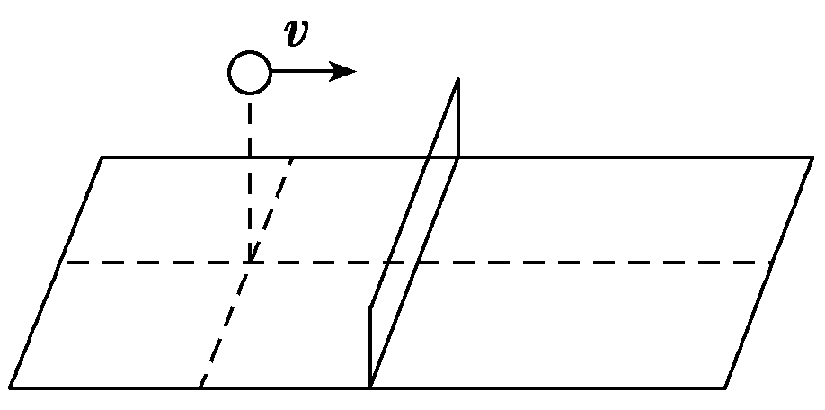10．如图所示，球网高出桌面*H*，网到桌边的距离为*L*.某人在乒乓球训练中，从左侧处，将球沿垂直于网的方向水平击出，球恰好通过网的上沿落到右侧桌边缘．设乒乓球运动为平抛运动．则(　　)

A．击球点的高度与网高度之比为2∶1

B．乒乓球在网左右两侧运动时间之比为2∶1

C．乒乓球过网时与落到桌边缘时速率之比为1∶2

D．乒乓球在左、右两侧运动速度变化量之比为1∶2

11．(多选)如图所示，在光滑四分之一圆弧轨道的顶端*a*点，质量为*m*的物块(可视为质点)由静止开始下滑，经圆弧最低点*b*滑上粗糙水平面，圆弧轨道在*b*点与水平轨道平滑相接，物块最终滑至*c*点停止，若圆弧轨道半径为*R*，物块与水平面间的动摩擦因数为*μ*，下列说法正确的是(　　)

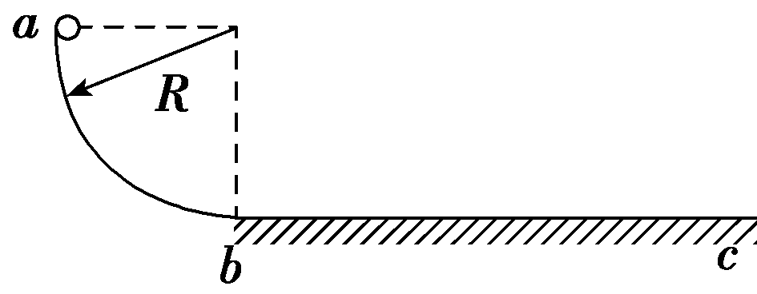A．物块滑到*b*点时的速度为

B．物块滑到*学科网(www.zxxk.com)--教育资源门户，提供试卷、教案、课件、论文、素材及各类教学资源下载，还有大量而丰富的教学相关资讯！学科网(www.zxxk.com)--教育资源门户，提供试卷、教案、课件、论文、素材及各类教学资源下载，还有大量而丰富的教学相关资讯！b*点时对*b*点的压力是*mg*

C．物块滑到*b*点时对*b*点的压力是3*mg*

D．*c*点与*b*点的距离为[来源:学科网]

12．(多选)如图所学科网(www.zxxk.com)--教育资源门户，提供试卷、教案、课件、论文、素材及各类教学资源下载，还有大量而丰富的教学相关资讯！示，置于竖直平面内的*AB*光滑杆，它是以初速为*v*0，水平射程为*s*的平抛运动轨迹制成的，*A*端为抛出点，*B*端为落地点．现将一小球套于其上，由静止开始从轨道*A*端滑下，重力加速度为*g*.则下列说法正确的是(　　)

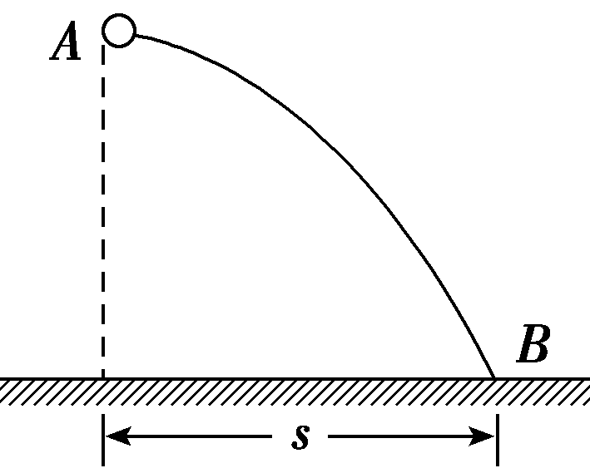A．*A*端距离地面的高度为

B．小球运动至*B*端时其水平方向的速度大小为*v*0

C．小球从*A*端运动至*B*端的时间为

D．小球运动至*B*端的速率为

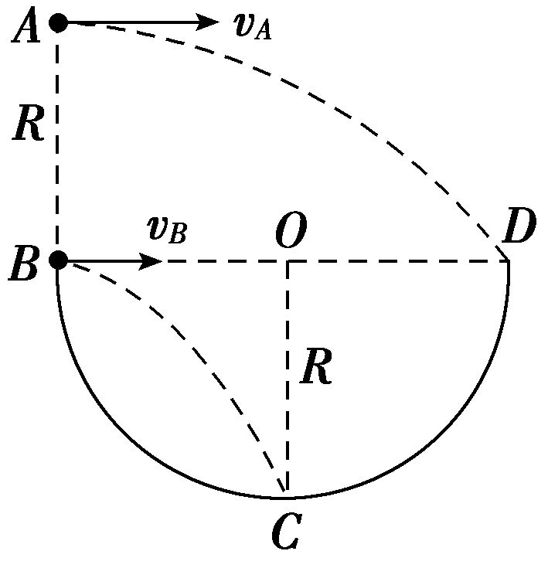13．(多选)如图所示，*BOD*是半圆的水平直径，*OC*为竖直半径，半圆半径为*R*.现有质量相同的*a*、*b*两个小球分别从*A*、*B*两点以一定的初速度水平抛出，分别击中半圆轨道上的*D*点和*C*点，已知*b*球击中*C*点时动能为*E*k，不计空气阻力，则(　　)

A．*a*球击中*D*点时动能为1.6*E*k

B．*a*球击中*D*点时动能为1.25*E*k

C．*a*、*b*两球初速度之比为1∶1

D．*a*、*b*小球与轨道碰撞瞬间，重力的瞬时功率之比为1∶1第2练：曲线运动、万有引力与航天(常考点)

1．解析：选D.卫星*A*的线速度为*vA*，轨道半径为*RA*；卫星*B*的线速度为*vB*，轨道半径为*RB*；设经过时间Δ*t*，卫星*A*扫过的面积*vA*Δ*tRA*，卫星*B*扫过的面积*vB*Δ*tRB*；根据题意*A*、*B*两卫星与地心的连线在相等时间内扫过的面积之比为*k*，所以＝*k*，得＝*k*，根据*v*＝ ，得＝ ；联立得＝*k*2；根据开普勒第三定律：＝＝*k*6，则＝*k*3，故D正确，ABC错误；故选D.

2．解析：选B.由*h*＝*gt*2得：*t*＝；物体飞行的水平距离为：*x*＝*v*0*t*＝*v*0·；由于两位同学推出铅球的水平位移恰好一样，则：＝，即：*v*2＝*v*1，故B正学科网(www.zxxk.com)--教育资源门户，提供试卷、教案、课件、论文、素材及各类教学资源下载，还有大量而丰富的教学相关资讯！确，A、C、D错误．

3．解析：选D.嫦娥四号仍在地月系里，也就是说嫦娥四号没有脱离地球的束缚，故其发射速度需小于第二宇宙速度而大于第一宇宙速度，故A错误；由公式*v*＝ 可知，在轨道Ⅰ的半径大于月球的半径，所以沿轨道Ⅰ运行的速度小于月球的第一宇宙速度，故B错误；卫星经过*P*点时的加速度由万有引力产生，不管在哪一轨道只要经过同一个*P*点时，万有引力在*P*点产生的加速度相同，故C错误；地月转移轨道进入环月圆形轨道Ⅰ时做近心运动，所以经过地月转移轨道的*P*点时必须进行减速后才能进入环月圆形轨道Ⅰ，故D正确．

4．解析：选C.甲船航行方向与河岸成*α*角，水流速度水平向右，故合速度一定不会垂直河岸，即甲船不能垂直到达对岸，A错误；在垂直河岸方向上*v*甲＝*v*sin *α*，*v*乙＝*v*sin *α*，故渡河时间*t*甲＝＝、*t*乙＝＝，所以渡河时间相等，因为在垂直河岸方向上分速度相等，又是同时出发的，故两船相遇在*NP*直线上的某点(非*P*点)，B、D错误，C正确．

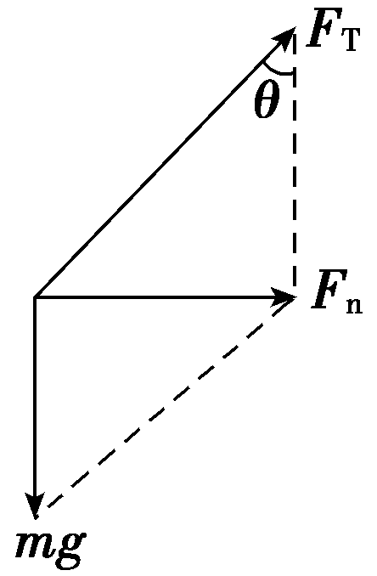5．解析：选B.设细线与竖直方向的夹角为*θ*，细线的拉力大小为*F*T，细线的长度为*L*.*P*球做匀速圆周运动时，由重力和细线的拉力的合力提供向心力，如图，则有：*F*T＝，*mg*tan *θ*＝*mω*2*L*sin *θ*，得角速度*ω*＝ ，使小球改到一个更高的水平面上做匀速圆周运动时，*θ*增大，cos *θ*减小，则得到细线拉力*F*T增大，角速度*ω*增大．故A错误，B正确．对*Q*球学科网(www.zxxk.com)--教育资源门户，提供试卷、教案、课件、论文、素材及各类教学资源下载，还有大量而丰富的教学相关资讯！，由平衡条件得知，*Q*受到桌面的静摩擦力等于细线的拉力大小，*Q*受到桌面的支持力等于重力，则静摩擦力变大，*Q*所受的支持力不变，故C、D错误；故选B.[来源:Zxxk.Com]

6．解析：选C.最低点做圆周运动的物体所受合力提供向心力，*F*N－*mg*＝*m*，得*v*＝，A选项错误；重力做功学科网(www.zxxk.com)--教育资源门户，提供试卷、教案、课件、论文、素材及各类教学资源下载，还有大量而丰富的教学相关资讯！仅与高度差有关，*W*G＝*mgR*，B选项错误；由动能定理得：*mgR*－*W*f＝*mv*2，解得*W*f＝*mgR*，C选项正确；因为运动过程中摩擦力做功，由能量守恒定律可知物块不能到达*Q*点，D选项错误．

7．解析：选BD.如图所示，太阳光可认为是平行光，*O*是地心，人开始在*A*点，这时刚好日落，因为经过24小时地球转一圈，所以经过3小时，地球转了45°，即：∠*AOC*＝45°，此时人已经到了*B*点，卫星在人的正上方*C*点，太阳光正好能照到卫星，所以根据∠*AOC*＝45°就能确定卫星的轨道半径为：*r*＝*OC*＝*OA*＝*R*.则卫星距地面高度等于(－1)*R*.故A错误．因∠*ACO*＝45°，则在宇宙飞船中的宇航员观测地球，其张角为90°，选项B正确；宇航员绕地球一周经历的“夜晚”转过的角度为90°，但是因卫星的周期不是24 h，则经历的时间不是6小时，若宇宙飞船的周期为*T*，则宇航员绕地球一周经历的“夜晚”时间为，选项C错误，D正确．

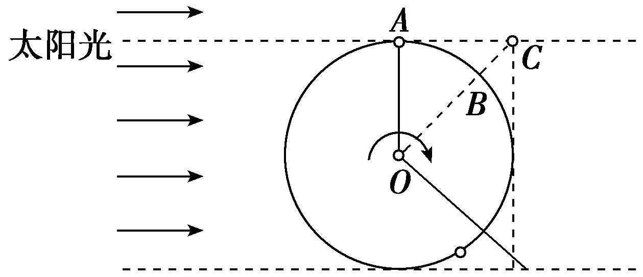

8．解析：选BD.质点从*O*到*A*做匀加速直线运动，从*A*到*B*做类平抛运动，*A*到*B*的过程中，水平方向位移为2*a*，竖直方向的位移为*a*，可得*A*、*B*间的距离为*s*＝()＝*a*，故A项错误；设质点到达*A*点的速度为*v*，*B*点的速度为*v*，方向与水平方向成45°，*B*到*C*点做匀速圆周运动，有：4*F*＝*m*()，而对*OA*段：学科网(www.zxxk.com)--教育资源门户，提供试卷、教案、课件、论文、素材及各类教学资源下载，还有大量而丰富的教学相关资讯！2*a*＝*v*2，联立解得：*r*＝*a*.因此*C*点与*x*轴的距离为*a*，故B项正确，C项错误；质点从*B*点运动到*C*点所用的时间可能为*t*′＝＝，*OA*段有*a*＝*t*，则质点从*B*点运动到*C*点所用的时间可能为*t*′＝π*t*，故D项正确．

9．解析：选A.将一个小球从光滑水平地面上一点抛出后做斜抛运动，小球第一次到达最高点时离地面的距离为*h*，从最高点下落到水平地面的时间为*t*1＝，*v*2＝2*gh*，小球和地面发生第一次碰撞后，反弹至离地面的高度，从最高点下落到水平地面的时间为*t*2＝，*v*＝2*g*＝*v*2，小球和地面发生第二次碰撞后，反弹至离地面×＝的高度，从最高点下落到水平地面的时间为：*t*3＝，*v*＝2*g*＝*v*2，以此类推，小球在停止弹跳时所花费的总时间为：*t*＝2(*t*1＋*t*2＋*t*3＋…)＝ ＝，小球在停止弹跳时所移动的总水平距离的极限为：*x*＝*ut*＝，故A正确，BCD错误；故选A.

10．学科网(www.zxxk.com)--教育资源门户，提供试卷、教案、课件、论文、素材及各类教学资源下载，还有大量而丰富的教学相关资讯！解析：选D.因为水平方向做匀速运动，网右侧的水平位移是左边水平位移的两倍，所以由*x*＝*v*0*t*知，网右侧运动时间是左侧的两倍，竖直方向做自由落体运动，根据*h*＝*gt*2可知，在网上面运动的位移和整个高度之比为1∶9，所以击球点的高度与网高之比为9∶8，故AB错误；球恰好通过网的上沿的时间为落到右侧桌边缘的时间的，竖直方向做自由落体运动，根据*v*＝*gt*可知，球恰好通过网的上沿的竖直分速度与落到右侧桌边缘的竖直分速度之比为1∶3，根据*v*＝可知，乒乓球过网时与落到桌边缘时速率之比不是1∶2，故C错误；网右侧运动时间是左侧的两倍，Δ*v*＝*gt*，所以乒乓球在左、右两侧运动速度变化量之比为1∶2；故D正确；故选D.[来源:学科网ZXXK]

11．解析：选CD.由机械能守恒可知，*mgR*＝*mv*2；解得*b*点时的速度为，故A错误；*b*点时，物体受重力、支持力而做圆周运动，则由*F*－*mg*＝*m*可得，支持力*F*＝3*mg*，由牛顿第三定律可知，物块对*b*点的压力为3*mg;* 故B错误，C正确；对全程由动能定理可知，*mgR*－*μmgs*＝0，解得*bc*两点间的距离为，故D正确；故选CD.

12．解析：选AD. 小球若做平抛运动，运动的时间*t*＝，则*A*端距离地面的高度*h*＝*gt*2＝，故A正确．对小球分析，根据动能定理得，*mgh*＝*mv*，解得小球运动到*B*端时的速度*vB*＝＝，*B*点速度方向与水平方向夹角的正切值tan *α*＝＝＝，可知*vx*＝*vB*cos *α*＝，故B错误，D正确．小球从*A*到*B*做的运动不是平抛运动，则运动的时间*t*≠，故C错误．故选AD.

13．解析：选AD.两个小球都做平抛运动，下落的高度相同都是*R*，根据*R*＝*gt*2可知，运动的时间为：*t*＝ ，根据图可知，*a*球运动的水平位移为2*R*，则*a*球的初速度为：*vA*＝＝，*b*球的水平位移为*R*，则*b*球的初速度为：*vB*＝＝ ，则*a*、*b*两球初速度之比为2∶1，选项C错误；*a*球从*A*到*D*的过程中，根据动能定理得：*E*k*D*＝*mgR*＋*mv*＝2*mgR*　①，*b*球从*B*到*C*的过程中，根据动能定理得：*E*k＝*mgR*＋*mv*＝*mgR*　② ，由①②得：*E*k*D*＝1.6*E*k，选项A正确，B错误；*a*、*b*小球与轨道碰撞前瞬间，竖直方向速度*vy*＝*gt*，相等，则重力的瞬时功率也相同，即重力的瞬时功率之比为1∶1，选项D正确；故选A、D.